ИТОГОВОЕ РОДИТЕЛЬСКОЕ СОБРАНИЕ 2класс
ПОДГОТОВИЛ :учитель начальных классов МБОУ СОШ № 1 г.Ессентуки Нестеренко Н.В.
Цели и задачи:
Собрание проводится в конце учебного года.Его основной целью является сплочение единого коллектива в лице учащихся,родителей,педагога.Показать родителям чего достигли,чему научились их дети за год,в каких мероприятиях участвовали.Выявить способности и таланты каждого ребёнка(программу для родителей ученики готовят самостоятельно,учитель лишь просматривает,направляет,даёт советы.Дети готовят выставку поделок и рисунков.Дать возможность пообщаться в неформальной обстановке,порадоваться успехам каждого ребёнка.Это собрание-праздник проводится совместно для взрослых и детей. В моём классе задействованы в жизни детского коллектива все родители,по желанию они разделились на Инициативные группы (по 7-8 человек)и это очень облегчает и мою работу порой и сплачивает класс.Мы-семья..
Оборудование:
Класс украшен шарами, цветами. Подготовлена выставка исследовательских и проектных работ ребят; первых книжек, изготовленных учащимися на уроках ИЗО; лучших учебников (имеется в виду тех учебников, которые остались к концу учебного года такими же чистыми, как их брали; поделок, сделанных ребятами на уроках технологии; грамот, дипломов и сертификатов, полученных детьми на протяжении учебного года за определенные успехи.Презентация учителя демонстрируется на интерактивной доске.На рабочей доске-высказывание А.С-Экзюпери

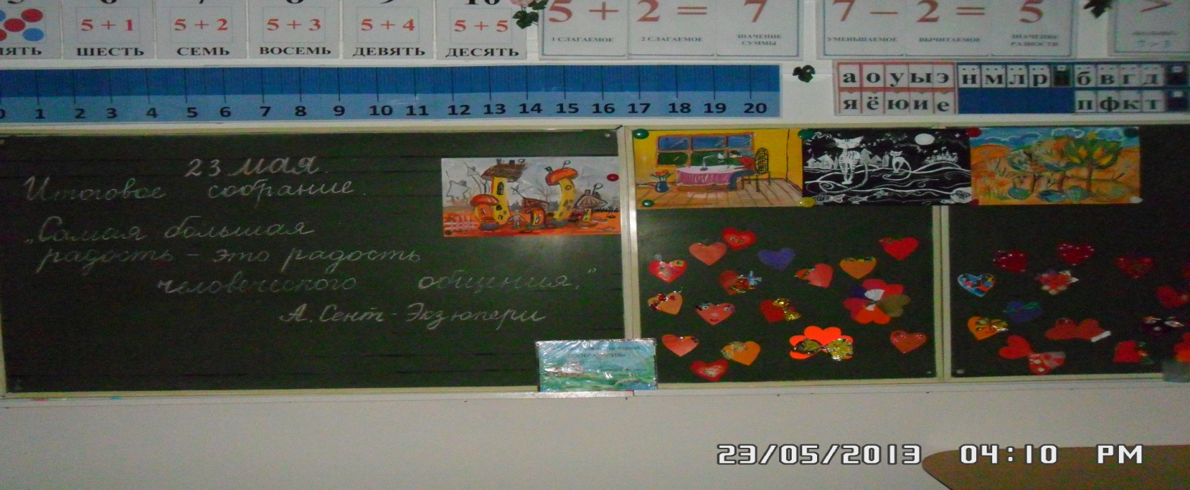

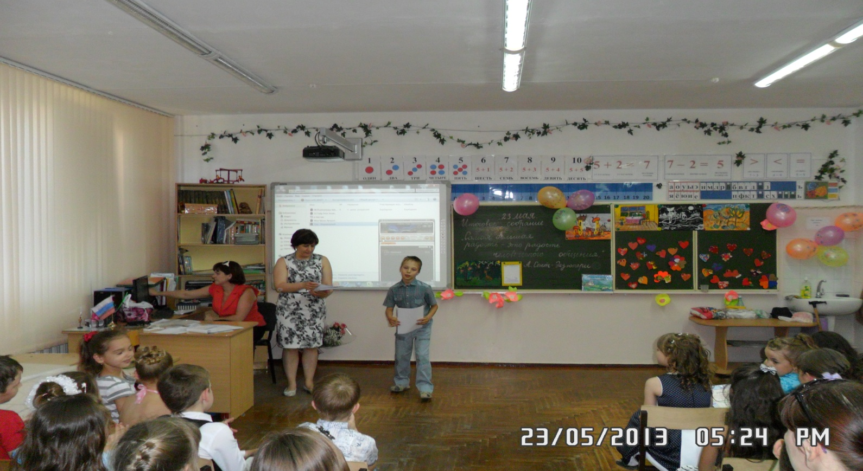
Ход мероприятия:
Учитель:«Самая большая радость-это радость человеческого общения»,- сказал А.Сент-Экзюпери
Добрый вечер, дорогие наши мамы, папы бабушки! Сегодня мы пригласили вас на последнее в этом учебном году родительское собрание. А пройдет оно у нас необычно, вместе с детьми.
Учащиеся:1.Мы сегодня очень рады видеть в нашем классе вас
Вместе подведем итоги, дружно встретим третий класс.
2.Каждый знает: по утрам,взяв свои портфели,
В школу торопиться нам,чтоб к звонку успели.
3.Ежедневно по утрам заниматься надо нам.
Мы с доски не сводим глаз,а учитель учит нас.
Учитель: посмотрим презентацию о том,как прошёл наш учебный год...
Учащиеся:1.. Вот и стали мы большими ,переходим в 3 класс
Было все- веселье, радость,грусть и слезы – все подчас.
Учитель:А теперь я буду задавать вопросы,а родители дружно отвечать!!НАШИ ДЕТИ,НАШИ ДЕТИ
. Кто умнее всех на свете? Все родители (хором): Наши дети, наши дети!
. Кто милей нам всех на свете? Все родители (хором): Наши дети, наши дети.
Кто нам сердце любовью лечит? Все родители (хором): Наши дети, наши дети!. Кто так жаждет с нами встречи? Все родители (хором). Наши дети!
Учитель: Многое мы узнали за этот учебный год, многому нам еще предстоит научиться. Но я уверена, что мы преодолеем все трудности на нашем пути по дороге Знаний, потому что рядом с нами всегда наши дорогие, любимые родители. \. Блиц-опрос для родителей
– Вспомните расписание уроков своего ребёнка по дням недели.
– Назовите полный почтовый адрес школы вашего ребёнка.
– Сколько детей в классе, в котором учится ваш ребёнок?
– Сколько в классе девочек?
– Сколько уроков физкультуры в неделю было у вашего ребёнка?
– Какая буква алфавита обозначает класс, в котором учится ваш ребёнок?
– Как зовут друзей вашего ребёнка в нашем классе?
- Как зовут директора школы, в которой учится ваш ребёнок?
Учитель: Видите, ребята, какие у вас замечательные родители. Всё про вас знают.
Учащиеся:\1вед. Да! Время быстро пролетело. И нас теперь уж не узнать.
Умеем мы считать и слушать и любые упражнения решать.
2вед. Благодарим родителей -они нам помогали
И просьбы очень разные охотно выполняли.
1вед. Подводя итоги года мы вам скажем без прикрас:
Вы ж презентацию смотрели? У нас ведь самый классный класс!
2вед. А родители у нас? Тоже супер! Высший класс!
Инициативная группа родителей поздравляет детей,учеников с окончанием уч.года и передаёт вымпел следующей Инициативной группе
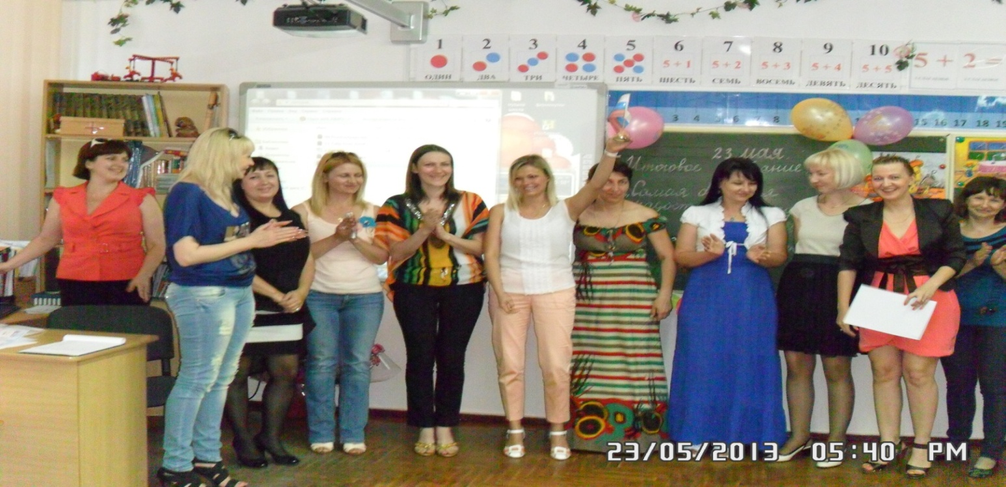
Учитель: : ВСЕГО МОЖНО ДОБИТЬСЯ, ЕСЛИ НЕ ЛЕНИТЬСЯ, А ОЧЕНЬ ХОРОШО ПОТРУДИТЬСЯ!
Сам барабан Не забарабанит.
Медная труба Сама трубить не станет.
И, если огонька Нет, как говорится,
Сам по себе Костер не загорится.
Не течет вода Под лежачий камень
Чтоб она текла Надо камень сдвинуть руками.
Делай! Делай дело! Чтоб от сильных рук
Все цвело и пело.
Рядом с нами ЛЕНИ Жить запрещено
Помните, ребята, Правило одно:
Сам барабан не забарабанит, Медная труба сама трубить не станет.
Учитель: Вот они - те, кто сидел вечерами за книгой. Вот они – те, кто учился считать и писать.
За терпенье, настойчивость и прилежание Будем, ребята, мы вас поздравлять!
(звучат фанфары)Награждаем отличников и хорошистов
Ученик:. Внимание! Внимание! Спешу вам сообщить
Призы по номинациям Пора бы нам вручить!(Инициативная группа родителей )
-Награждение за активное участие в общественной жизни класса и школы
_Лучшее Портфолио
-Чтецы и актёры
Самый лучший счетовод(математика)
Лучший дежурный
Будущий хужожник(лучшие оформит.работы)рисунки,стенгазеты
Самые аккуратные учебники
Лучший читательский дневник
поздравляем С ДНЁМ РОЖДЕНЬЯ всех,кто родился летом
2вед. Пусть прозвучат аплодисменты В честь этого прекрасного момента
1. Без Вас наши мамы Без Вас наши папы
У нас не учеба была бы,а драма.
. Без Вас тяжелейший учебный процесс
Для нас потерял бы давно интерес?
Учитель: Мне бы тоже хотелось сказать большое спасибо вам, дорогие родители. За вашу поддержку во всех наших делах, за ваше понимание, за ваше участие в делах класса. Я обратила внимание, что в классе нет родителей, которые были бы безразличны к моим просьбам. Поэтому, наверно и победителей сегодня так много!
Позвольте вручить благодарственные письма особенно активным родителям за их добрые дела (НАГРАЖДЕНИЕ РОДИТЕЛЕЙ )
За большую помощь учителю в воспитании и обучении детей, в формировании ученического и родительского коллектива благодарю всех родителей.
Я думаю, что каждый из вас достоен награды! Примите эти маленькие сердца в знак детской любви (дети вручают сердечки).
Учитель: А сейчас ребята вам покажут, чему они научились еще, кроме учебы (выступления детей: песни, танцы, стихи…)(По отдельно составленой программе)
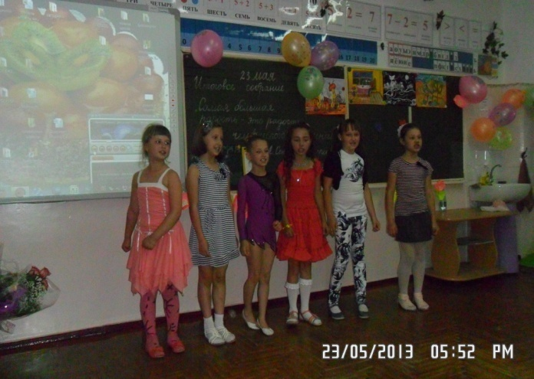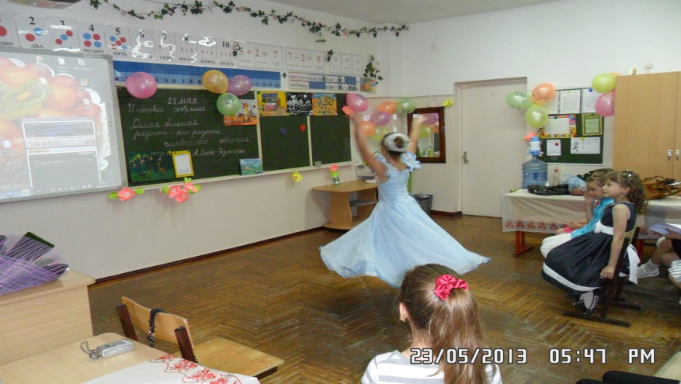

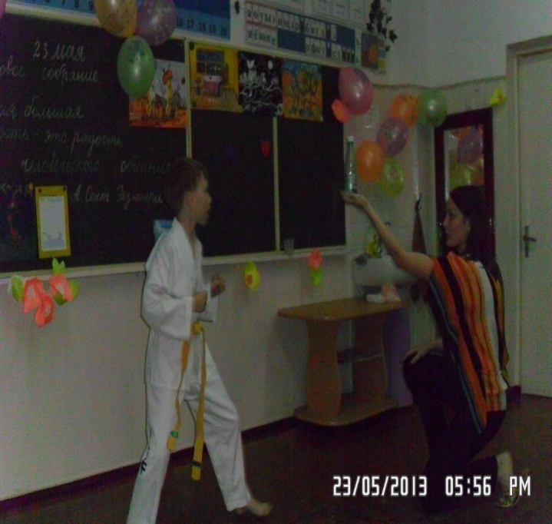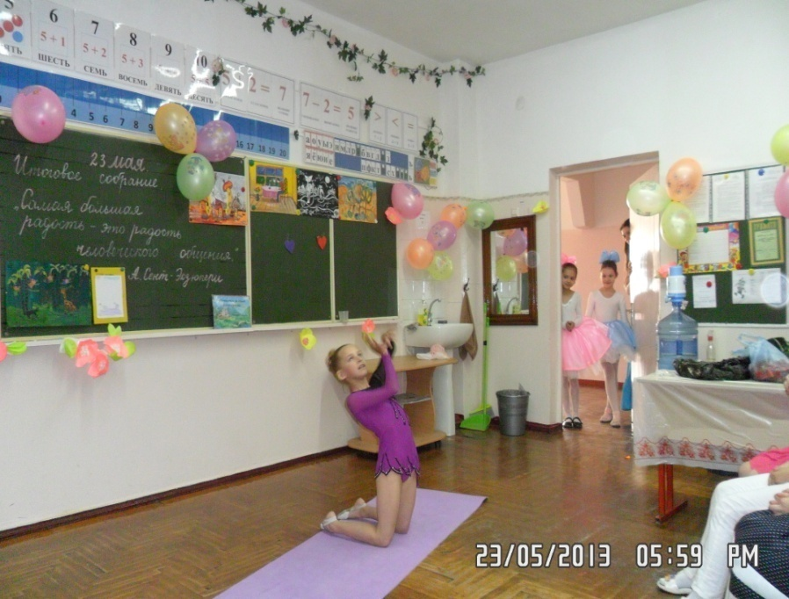

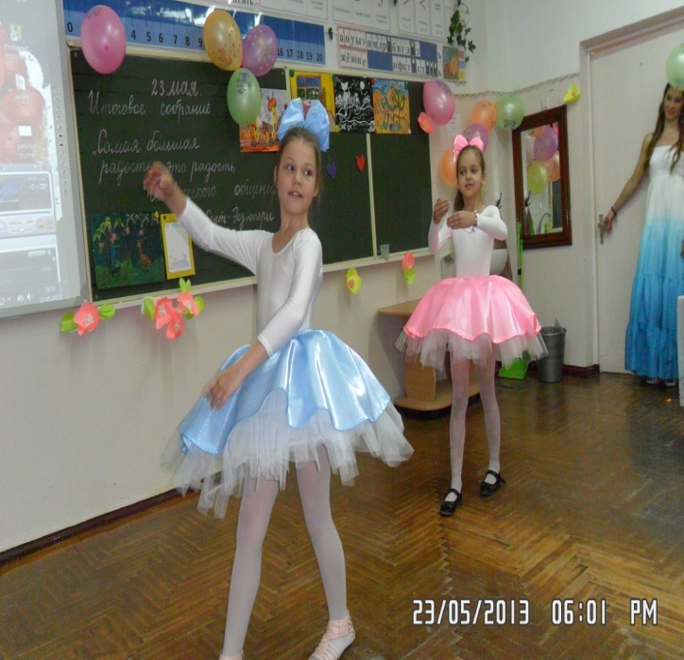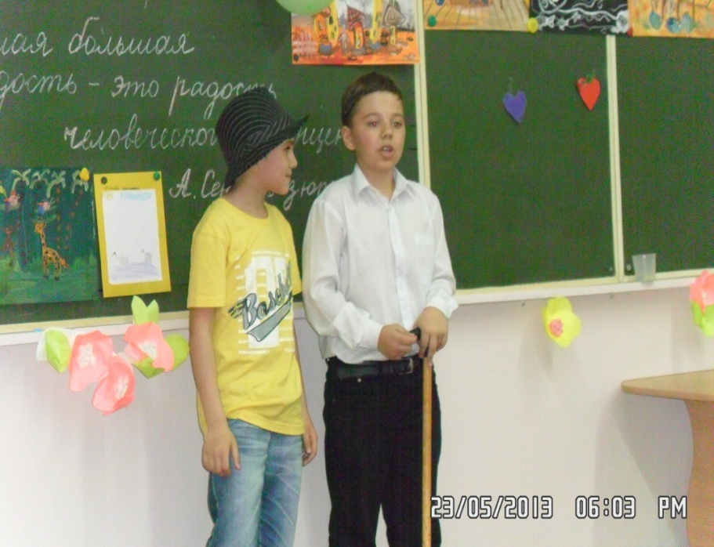

Учитель: Впереди три месяца отдыха. Желаю всем вам хорошо отдохнуть, набраться сил, подготовиться к новому учебному году…
1 Со вторым мы прощаемся классом
Лето, лето, мы рады тебе!
Отдохни от нас ,милая школа
Мы вернемся к тебе в сентябре!
Учитель: Дорогие родители и дети!Поздравляю вас с окончанием 2 класса.Желаю вам отличного отдыха летом, крепкого здоровья. Родителям – успехов в воспитании детей, а детям – успешной учёбы в 3 классе. Впереди – прекрасное время каникул – лето. Лето – время чудесных встреч и поездок., время дач и тёплого южного моря. Лето – время тёплых дождей и жарких полдней, время купания в речке.IV. Заключение
Учитель: У нас осталась одна минутка, минутка откровения. Посмотрите друг другу в глаза, подумайте, что хорошего вы бы хотели сказать. Но не словами, а глазами.
Любите друг друга искренним сердцем,
Любите друг друга открытой душой,
Чтоб не было места, где злобе пригреться,
Чтоб в сердце пришёл долгожданный покой.
ЗАВЕРШАЕТСЯ ПРАЗДНИК ЧАЕПИТИЕМ И ИГРАМИ
